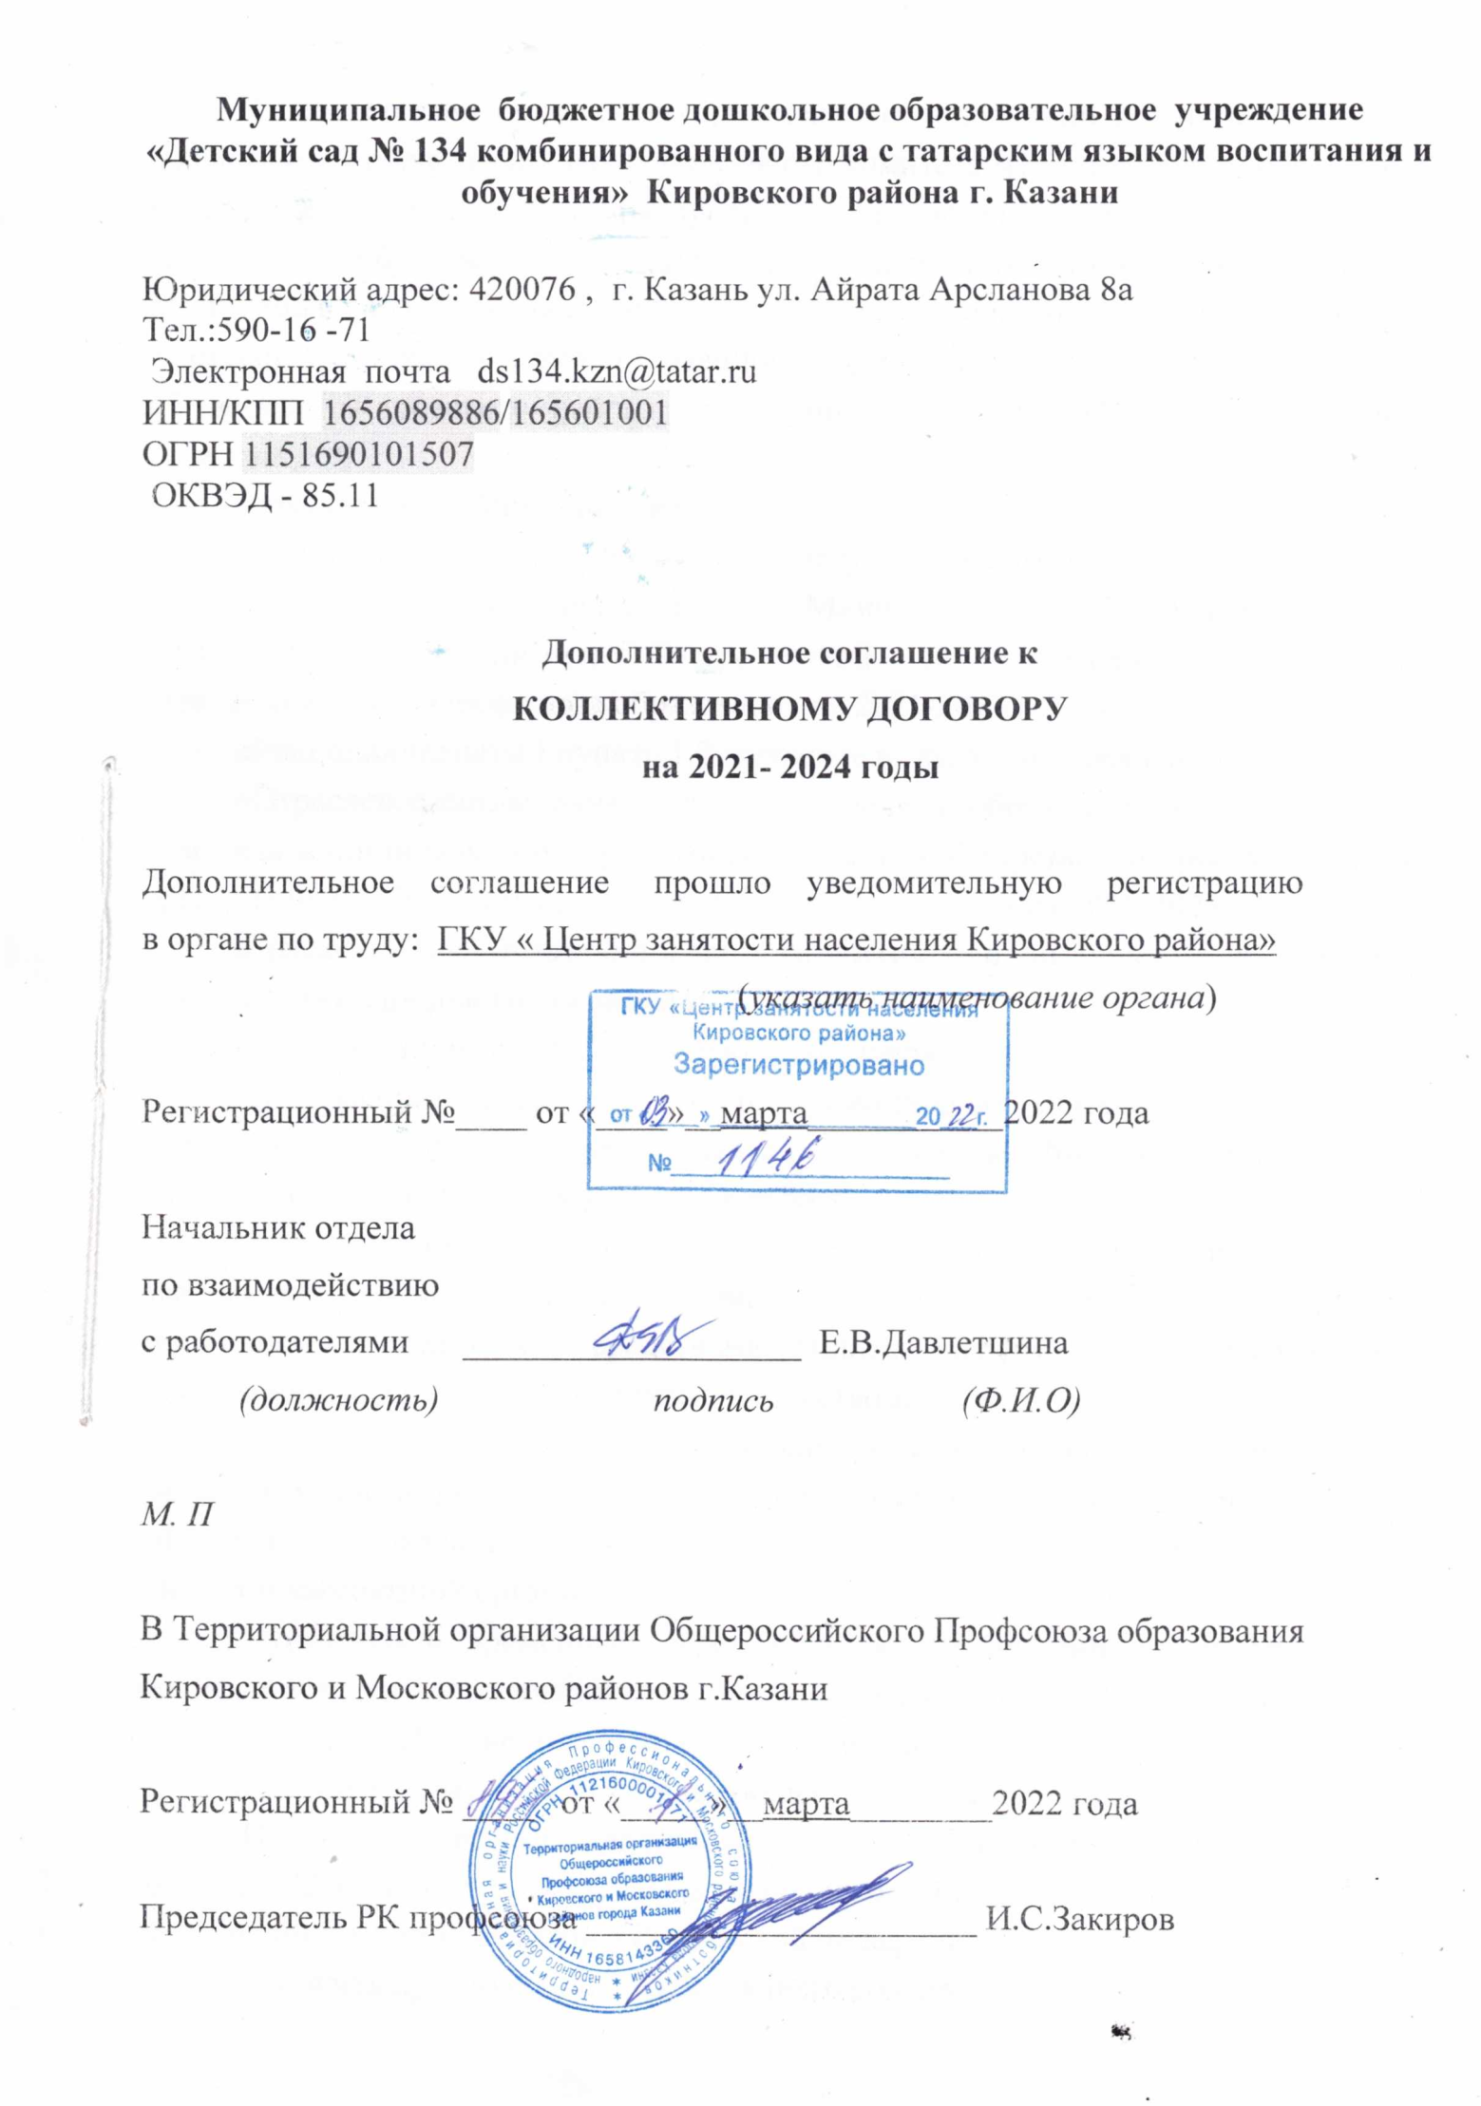

Изменения и дополнения
в Коллективный договор
на 2021-2024 годы

В соответствии с внесением изменений и дополнений в Соглашение между Управлением образования Исполнительного комитета муниципального образования Казани и Татарстанской республиканской организацией Общероссийского Профсоюза образования на 2021-2023гг. дополнить Коллективный договор Муниципального бюджетного дошкольного образовательного учреждения «Детский сад №134 комбинированного вида с татарским языком воспитания и обучения» Кировского района г. Казани на 2021-2024 годы следующими нормами:
в разделе I. «Общие положения»:
абзац десять пункта 1.2 изложить в следующей редакции:
«Отраслевое соглашение между Министерством образования и науки Республики Татарстан и Татарстанской республиканской организацией Общероссийского Профсоюза образования на 2021-2023 годы»;
абзац одиннадцатый пункта 1.2 изложить в следующей редакции:
«Отраслевое соглашение между Управлением образования Исполнительного комитета муниципального образования г.Казани и Татарстанской республиканской организацией Общероссийского Профсоюза образования на 2021-2023 годы»;
в разделе II. «Трудовой договор, гарантии при заключении, изменении и расторжении трудового договора»:
дополнить пунктом 2.2.21 следующего содержания:
«В исключительных случаях, предусмотренных статьей 312.9 Трудового кодекса РФ, по инициативе работодателя работник может быть временно переведен на дистанционную работу без согласия работника.
В этот период работодатель обеспечивает работника необходимым для выполнения трудовой функции дистанционно оборудованием, программно-техническими средствами, средствами защиты информации, производит иное возмещение, предусмотренное законодательством.
Условия, срок, список работников, порядок обеспечения выполнения трудовой функции и иные положения о временном переводе на дистанционную работу определяется локальным нормативным актом, который принимается с учетом мнения профсоюзной организации.
Осуществлять временный перевод на режим дистанционной работы при реализации мер по обеспечению вакцинации против COVID -19»;

в разделе III. «Рабочее время и время отдыха»:
дополнить пунктом 3.1.17.1 следующего содержания:
«Инвалидам предоставляется ежегодный отпуск не менее 30 календарных дней. (ст. 92 ТК РФ, ст.23 Федерального закона от 24 ноября 1995 года № 181-ФЗ «О социальной защите инвалидов в Российской Федерации»).»;
дополнить пунктом 3.1.17.2 следующего содержания:
«Работникам, имеющим трех и более детей в возрасте до восемнадцати лет, ежегодный оплачиваемый отпуск предоставляется по их желанию в удобное для них время до достижения младшим из детей четырнадцати лет (статья 262.2 ТК РФ).»;
абзац первый пункта3.1.17 изложить в следующей редакции:
«-работнику, имеющему двух и более детей в возрасте до четырнадцати лет, одинокой матери, воспитывающей ребенка в возрасте до четырнадцати лет, отцу, воспитывающему ребенка в возрасте до четырнадцати лет без матери- до 14 календарных дней.
Указанный отпуск по письменному заявлению работника может быть присоединен к ежегодному оплачиваемому отпуску или использован отдельно полностью или по частям.
Перенесение отпуска на следующий рабочий год не допускается»;
в разделе V. «Социальные гарантии»:
пункт 5.6 добавить абзацем следующего содержания:
«-профсоюзный бонус к пенсии (негосударственное пенсионное обеспечение членов-профсоюза-работников бюджетной сферы образования Республики Татарстан)»;
в разделе VI. «Охрана труда и здоровья»:
пункт 6.2.18 изложить в следующей редакции:
«Проводить расследование несчастных случаев (включая микроповреждения) в установленном порядке и обеспечить проведение системных мероприятий по управлению профессиональными рисками на всех рабочих местах образовательной организации».
От работодателя:  Руководитель образовательной организации  Хабибуллина Р.Ш.__________  М.П.  «28» февраля 2022 г. | От работников:  Председатель первичной профсоюзной организации  Шарипова А.В. ______  «28» февраля2022г.

Принято на собрании трудового коллектива МБДОУ «Детский сад № 134» Протокол № 1 от 01.03.2022г.

